2010届高考二轮复习跟踪测试：光及光的本性
物理试卷
注意事项：1.本卷共100分，考试时间100分钟
2.将答案写在答题卡的相应位置

一、选择题（ 小题，每小题 分）
1关于光学器件，以下说法中正确的是：
A．平面镜不改变光束的性质，只能改变光的传播方向
B．凸透镜是会聚透镜，任何光束通过它均变为会聚光线
C．凹透镜是发散透镜，但光束通过它后仍可能为会聚光线
D．三棱镜对白光有色散作用
2.现代物理学认为，光和实物粒子都具有波粒二象性。下列事实中突出体现波动性的是
A．一定频率的光照射到锌板上，光的强度越大，单位时间内锌板上发射的光电子就越多
B．肥皂液是无色的，吹出的肥皂泡却是彩色的
C．质量为10⁻³kg、速度为10⁻²m/s的小球，其德布罗意波长约为10⁻²³ m，不过我们能清晰地观测到小球运动的轨迹
D．人们常利用热中子研究晶体的结构，因为热中子的德布罗意波长一晶体中原子间距大致相同
3.关于岸上的人和水中的鱼，下列说法中正确的是：
A．人看到的是鱼的实像，位置比实际位置浅些
B．人看到的是鱼的虚像，位置比实际位置浅些
C．鱼看到的是人的实像，位置偏低些
D．鱼看到的是人的虚像，位置偏高些
4.下图中各透镜光路图中正确的是图
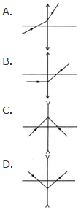
5.激光器输出功率为P瓦，它每秒发出的光子数为
A． B． C． D．
6.a、b两束平行单色光经玻璃三棱镜折射后沿如图方向射出，由此可以判断：
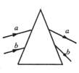
A．空气中a的波长大于b的波长
B．玻璃中a的速度等于b的速度
C．空气中a的频率高于b的频率
D．从玻璃射向空气，a的临界角大于b的临界角
7.水中有一点光源，在水面上可看到一圆形亮斑，若亮斑面积在减小，则此光源：
A．正在下沉 B．正在上浮 C．正在左、右运动 D．以上都不对
8.用临界角为42°的玻璃制成的三棱镜ABC，∠B=15°，∠C=90°，一束光线垂直AC面射入，如图，它在棱镜内发生全反射的次数为
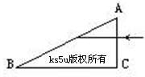
A．2次 B．3次 C．4次 D．5次
9.如图所示是两个城市间的光缆中的一条光导纤维的一段，光缆总长为L，它的玻璃芯的折射率为，外层材料的折射率为。若光在空气中传播速度近似为，则对于光由它的一端射入经多次全反射后从另一端射出的过程中，下列判断中正确的是
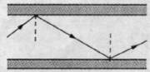
A．，光通过光缆的时间等于
B．，光通过光缆的时间大于
C．，光通过光缆的时间等于
D．，光通过光缆的时间大于
10.如图，P是一偏振片，P的透振方向（用带箭头的实线表示）为竖直方向。下列四种入射光束中哪种（或哪几种）照射P时能在P的另一侧观察到透射光
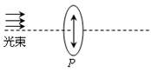
A．太阳光
B．沿竖直方向振动的光
C．沿水平方向振动的光
D．沿与竖直方向成45⁰角振动的光
二、填空题（ 小题，每小题 分）
11.介质甲对空气的临界角为45°，介质乙对空气的临界角为60°，则光在介质甲、乙中的传播速度之比为 。
12.铝的逸出功是4.2 eV，现在将波长200nm的光照射铝的表面，已知普朗克常量，光电子的最大初动能是___________J，遏止电压是__________V，铝的截止频率是_____________Hz。(结果保留二位有效数学)
13.虹霓是由空中的小水滴对日光的折射、色散、全反射的综合效应所形成的，通常可以看到两道弓形彩带，里面一道叫虹，比较明亮；外面一道叫霓，较为暗淡，如图（a）所示。
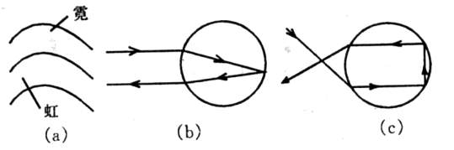
（1）虹是阳光在水滴内经二次折射、一次全反射形成的，如图（b）所示从内到外色序的排列是 ；
（2）霓是阳光在水滴内经二次折射、二次全反射形成的，如图（c）所示，从内到外色序的排列是 。
14.图所示为一摄谱仪的示意图．来自光源的光经过狭缝S和透镜L后成为平行光射在三棱镜P上．为了在照相底片MN上拍摄下清晰的光谱，在P与MN之间须放置1个________。黄、红、绿三种颜色的光谱线在照相底片上从M端到N端的次序为__________。
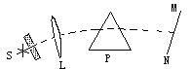
三、作图题（ 小题，每小题 分）
15.（4分）下图中各三棱镜的折射率均为，画出光线经过三棱镜折射后的出射光线，并确定出射方向与入射方向所成角度的大小。
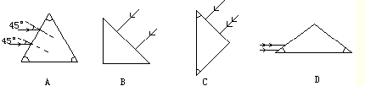
16.（6分）一个薄木板M直立于光屏前，与光屏N相距为L，薄木板上开有一个圆孔。今用平行光垂直照射木板，则在光屏上得到一个直径为a的圆形光斑(如图)。
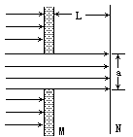
①在板上圆孔内镶入一个与孔等大的凹透镜后，在光屏上得到的光斑直径变为b(b＞a)。画出相应的光路图，并在图上标明凹透镜焦距。
②在板上圆孔内镶上一个与孔等大的凸透镜后，在光屏上得到的光斑直径变为c(c＜a)。画出相应的光路图，并在图上标明凸透镜焦距。
四、实验题（ 小题，每小题 分）
17.（12分）用三棱镜测定玻璃折射率的实验中，先在白纸上放好三棱镜，在棱镜的一侧插上两枚大头针P₁和P₂.然后在棱镜的另一侧观察，调整视线使P₁的像被P₂挡住，接着在眼睛所在的一侧插两枚大头针P₃和P₄，使P₃挡住P₁、P₂的像，P₄挡住P₃和P₁、P₂的像.在纸上标出的大头针位置和三棱镜轮廓如图所示。
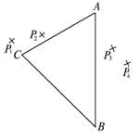

(1)在本题的图上画出所需的光路；
(2)为了测出棱镜玻璃的折射率，需要测量的量是__________和__________，在图上标出它们；
(3)计算折射率的公式是n=__________。
18.（10分）如图所示，在“用双缝干涉测光的波长”实验中，光具座上放置的光学元件依次为①光源、②___________、③___________、④___________、⑤遮光筒、⑥光屏。对于某种单色光，为增加相邻亮纹(暗纹)间的距离，可采取___________或___________的方法。
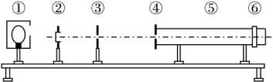
五、简答题（ 小题，每小题 分）
19.（6分）试根据相关实验解释为什么光是一种概率波？
六、计算题（ 小题，每小题 分）
20.（4分）光子波长为λ，其动量、质量分别是多少?
21.（5分）如图所示，在直角坐标系xoy中放有透明光学材料制成的三棱镜，棱镜的截面为直角三角形，期中OB=a，=30°。现在坐标为（-a，a）的P点放置一个激光器（图中未画出），发出的一束激光束垂直照射到棱镜的AO边，已知激光在棱镜中的折射率为，试求激光束射出棱镜后与x轴交点的坐标。
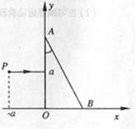
22.（8分）要使某透镜能对在空气中波长为0.52 μm的黄绿光增透，至少要在镜面上涂厚度为多大的增透膜?（假定做这种膜的材料的折射率为1.3）
23.（8分）如图所示，半圆玻璃砖的半径R=10cm，折射率为n=$\sqrt{3}$，直径AB与屏幕垂直并接触于A点．激光a以入射角i=30°射向半圆玻璃砖的圆心O，结果在水平屏幕MN上出现两个光斑．求两个光斑之间的距离L．
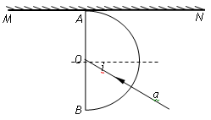
24.（9分）用波长λ=0.51 μm的绿光做双缝干涉实验，测得相邻两条亮纹间的距离Δx=0.55 mm。若将整个装置放入折射率n=的水中，那么相邻两条亮纹间的距离是多大?
25.（12分）如图所示，等腰直角三棱镜放在真空中，斜边BC＝d，一束单色光以60°的入射角从AB侧面中点入射，折射后再从AC侧面折射出，已知三棱镜的折射率n＝，单色光在真空中的光速为c，求此单色光通过三棱镜的时间．

参考答案

一、选择题（ 小题，每小题 分）
1.ACD
2.BD
3.BD
4.B
5.B
6.AD
7.B
8.B
9.D
10.ABD
二、填空题（ 小题，每小题 分）
11.$\frac{\sqrt{2}}{\sqrt{3}}$
12.3.2×10⁻¹⁹，2，10¹⁵
13.（1）紫到红；（2）红到紫
14.凸透镜；红、黄、绿
三、作图题（ 小题，每小题 分）
15.如图所示：A．30°，B．180°，C．90°，D． 0°，(相互平行).
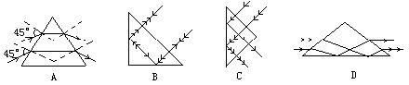
16.
四、实验题（ 小题，每小题 分）
17.(1)略；(2)入射角θ₁，折射角θ₂；(3)$\frac{\text{sin}θ_{1}}{\text{sin}θ_{2}}$
解析：
(1)如图所示，画出通过P₁和P₂、P₃和P₄的光线，分别与AC、AB边交于O、O′点，连结OO′。
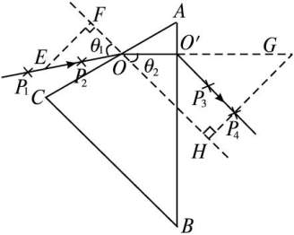
(2)过O点作AC的法线，标明入射角θ₁和折射角θ₂，并画出虚线部分，测出入射角θ₁和折射角θ₂(或线段EF、OE、GH、OG的长度)。
(3)n=$\frac{\text{sin}θ_{1}}{\text{sin}θ_{2}}$(或n=$\frac{\text{sin}θ_{1}}{\text{sin}θ_{2}}$=$\frac{\text{EF}}{\text{OE}}$/$\frac{\text{GH}}{\text{OG}}$=$\frac{\text{EF}}{\text{GH}}$·$\frac{\text{OG}}{\text{OE}}$，若作图时取OG=OE，则n=$\frac{\text{EF}}{\text{GH}}$，可以简化计算)。
18.滤光片，单缝，双缝，增大双缝与光屏间的距离，减小双缝间的距离
解析：由实验原理知公式Δx=$\frac{l}{d}$λ可得。
五、简答题（ 小题，每小题 分）
19.在弱光的干涉实验中，控制光的强度，使前一个光子到达屏幕后才发出第二个光子，从而排除光子之间相互作用的可能性。在这种情况下，如果时间较短，则在光屏上出现的是无规则分布的曝光点，若经过比较长的时间，则在屏上可以看到明显的干涉条纹。这说明光子到达亮条纹处的概率较大，到达暗条纹处的概率较小，所以我们可以说光是一种概率波。
六、计算题（ 小题，每小题 分）
20.解析：由德布罗意公式
所以动量
又因为p＝mv_{光}＝mc
所以，
21.解析：
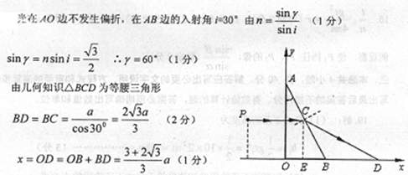
22.解析：
本题考查光的薄膜干涉。
光波在膜中的波长为
=m=4.0×m
增透膜的厚度为
d=m=1.0×m
23.解析：画出如图光路图，设折射角为r，
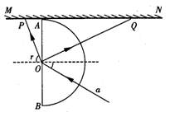
根据折射定律
（2分）
解得 （2分）
由几何知识得，ΔOPQ为直角三角形，
所以两个光斑PQ之间的距离：
（2分）
解得 （2分）
24.解析：
根据Δx=λ ①
在水中绿光的波长：
=λ
在水中相邻两条亮纹间的距离：
Δ= ②
由①②两式得：Δ= = =0.41 mm
25.解析：
在AB面上单色光发生折射，光路如图．由折射定律知
故光在棱镜内传播的路径DE应与BC平行且DE＝
在棱镜内光速v＝
所以t＝

w.w.w.k.s.5.u.c.o.m

